**Actualización**

**Tipo de solicitud: modificación a estructura**

**Sección Apoyo al Planeamiento**

**Nivel: Aula Edad**

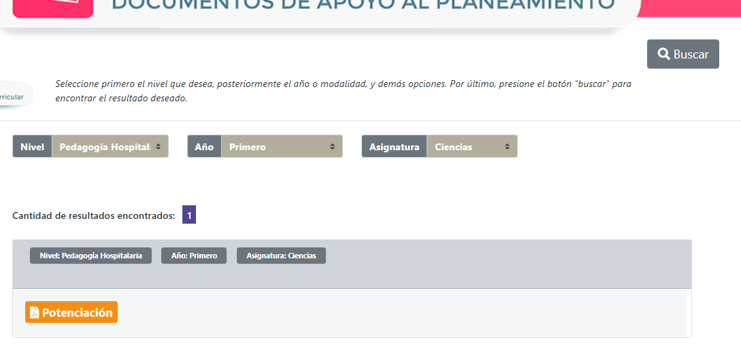

**Nota:** en el Select de nivel se debe agregar Aula Edad (la estructura es similar al nivel de Pedagogía Hospitalaria) y los siguientes aspectos:

|  |  |  |  |  |
| --- | --- | --- | --- | --- |
| Select:  Nivel | Select:  Año | Select:  Asignatura | Select:  Plantilla | Carpeta que lo acompaña |
| Aula Edad | Primero  Segundo  Tercero  Cuarto  Quinto  Sexto | Ciencias | Plantilla | ppd_aula_edad_ciencias.zip |
| Matemática | ppd_aula_edad_matematica.zip |
| Español | ppd_aula_edad_espanol.zip |
| Estudios Sociales | ppd_aula_edad_estudios_sociales.zip |
| Educación para el Hogar | ppd_aula_edad_educ_hogar.zip |
| Educación Física | ppd_aula_edad_educ_fisica.zip |